Licitaciones canceladas

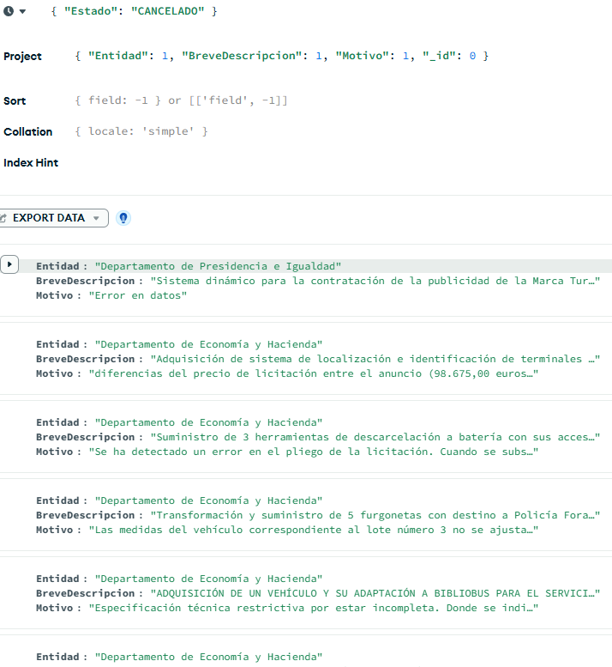

Importe total licitado por departamento

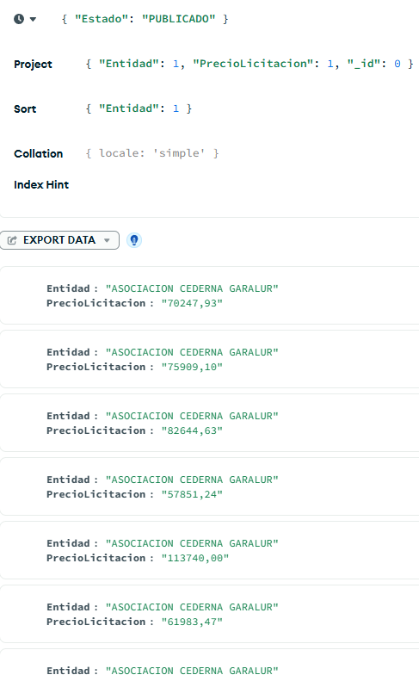

Tipo de contrato mas frecuentes y su precio medio

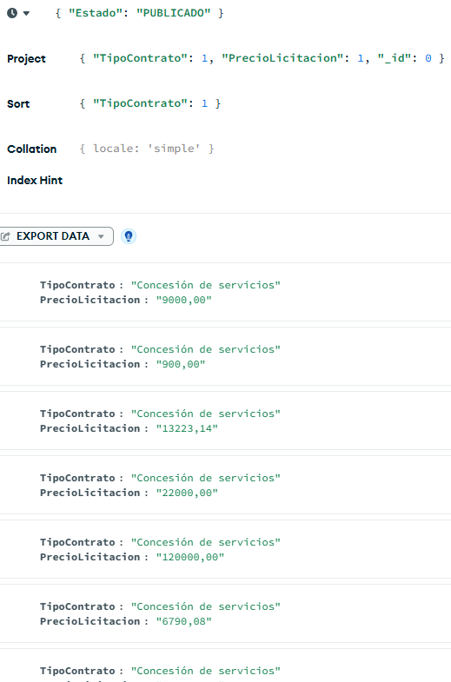

Licitaciones con mayor valor estimado

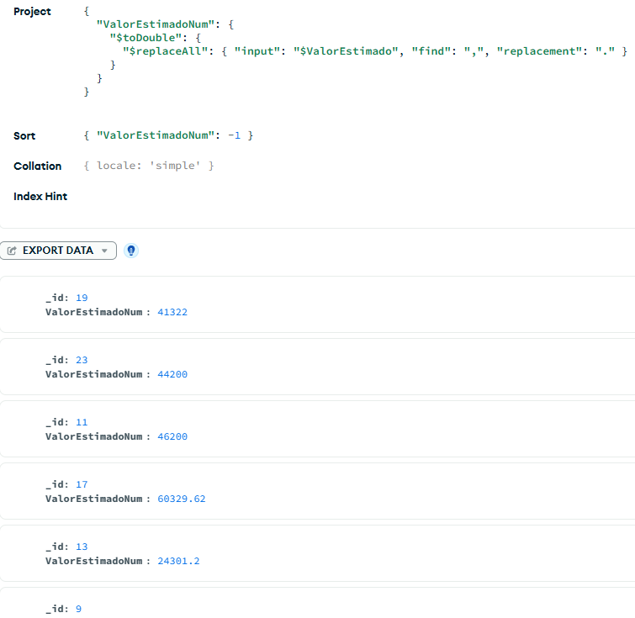

Numero de licitaciones publicadas por mes

